Materia: LENGUA Y LITERATURA
Profesor: VERÓNICA GONZÁLEZ
Curso: 5 año B
Fecha: 27/03/2026
Bibliografías: cuadernillo de estudio de lengua y literatura 5 año

Trabajo Práctico N ° 8
Tema: El Renacimiento
Actividades:
Inicio: línea de tiempo de los movimientos literarios
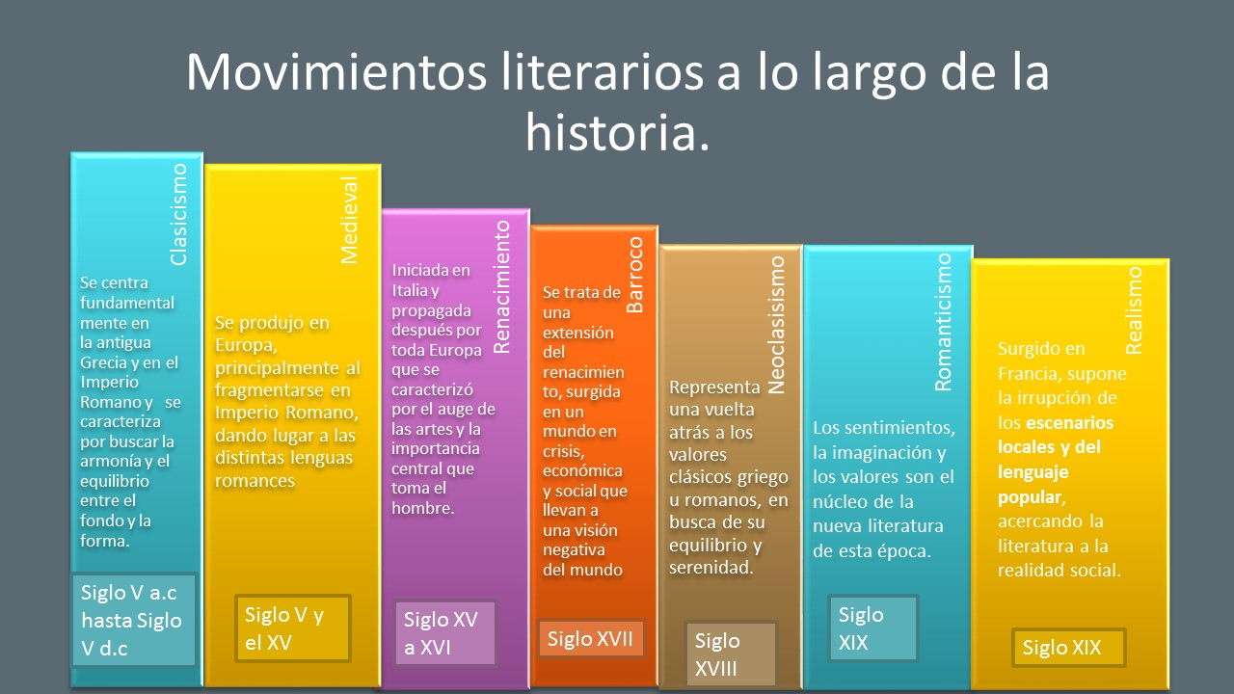
Desarrollo: lectura de las páginas 9 a la 11
El Renacimiento
El Renacimiento es un importante movimiento cultural que comienza en Italia en el siglo XIV, y de allí se extiende a los demás países de Europa Occidental en los que perdura hasta el siglo XVI. Mientras que en Italia muestra claros indicadores del movimiento renacentista, España permanece aún en la Edad Media.
En esta etapa de la historia, las artes y las ciencias alcanzan un momento de gran esplendor. En el campo de la literatura, la imprenta de tipos móviles permite una difusión bastante masiva de la cultura escrita. Por otra parte, ya en el siglo XVI, nace en España un personaje nuevo, muy distinto del héroe épico o del caballero andante. Se trata del pícaro, un vagabundo que, desde pequeño, vive en la miseria y es maltratado por distintos amos a los que sirve.

Los cambios sociales
Como sucede con todos los periodos históricos, los cambios de esta etapa marcan el fin de un proceso que había empezado en la Baja Edad Media (desde la mitad del siglo XIII hasta el Renacimiento) que se relaciona con un espíritu de libertad, ligado al florecimiento de las ciudades.
Los habitantes de los núcleos urbanos medievales habían luchado por obtener cierta independencia respecto a los señores feudales. Así, las ciudades fueron logrando capacidad de acción política independiente.

Humanismo
En muchos aspectos, “Humanismo” y “Renacimiento” son considerados sinónimos. Pero aunque ambos persiguen un ideal de humanidad inspirado en la época clásica, el concepto de Renacimiento tiene un mayor alcance y designa todos los fenómenos del período histórico mientras que Humanismo remite, sobre todo, a las letras, las bellas artes y la filosofía.
Los humanistas eran, en su mayoría, maestros y desplegaron un método nuevo de enseñanza: los Studia Humanitais, que se cncentraban, especialmente, en el lenguaje. Consistía en cinco disciplinas: Gramática, Poética, Retórica, Historia y Filosofía Moral, cuyo eje consistía en que la palabra es un elemento fundamental para el desarrollo del ser humano.

El relato picaresco
La picaresca es un género que surge en España alrededor de 1554. La obra que da nacimiento al género es La vida de Lazarillo de Tormes y de sus fortunas y adversidades, cuyo autor se desconoce. Cuando se habla de este género y la obra mencionada, se refiere a ellos con el nombre de novela picaresca.
La picaresca irrumpe en el panorama literario en el panorama literario de la época en oposición a otras formas literarias, y puede caracterizarse a partir de los siguientes rasgos:
- El personaje central es el pícaro: un niño o joven perteneciente a una clase social baja que, por lo general, ha perdido a sus padres. Además no posee un oficio cierto y encuentra ocupación en servir a un amo. Es un marginal, un vagabundo a quien lo acosan el hambre y el maltrato.
- La historia es una sucesión de núcleos narrativos: que se corresponden con las experiencias que el protagonista va teniendo con varios amos pertenecientes a distintas clases sociales.
- Su carácter es realista y su aspecto satírico: la descripción de los amos y las desventuras que el personaje vive con ellos son motivo para desarrollar una aguda crítica a las clases sociales más altas. La crítica va dirigida, en especial, a la nobleza que peca de soberbia, y a algunas representantes de la Iglesia, cuyo comportamiento contradice el espíritu del cristianismo.
- E ambiente en el que se desarrolla la obra muestra los aspectos más bajos de la sociedad: el hambre, el delito, la corrupción, la mendicidad.
- La obra tiene una forma autobiográfica: la novela picaresca está escrita en primera persona. Es el mismo pícaro quien cuenta sus andanzas, con el lenguaje popular. El narrador, por medio de un relato divertido, revela su profunda amargura y su desencanto por la vida.

La historia del Lazarillo de Tormes
La vida de Lazarillo de Tormes y de sus fortunas y adversidades consta de un prólogo y siete tratados. El relato comienza con el nacimiento del protagonista en Salamanca, a orillas del río Tormes, y refiere cómo, siendo aún un niño, su madre sola, y de muye escasos recurso, lo entrega a un ciego para que le sirva de guía. Aquí se inicia el camino de sus adversidades, ya que este ciego es un hombre astuto y avaro que, de manera cruel, va enseñando a Lázaro a sobrevivir.
Cansado de sus malos tratos, el jovencito lo abandona y pasa a servir a un clérigo, que resulta ser tanto o no mezquino que su amo anterior. El hambre lo hace agudizar su astucia y roba para comer. Su tercer amo es un escudero. Este es un hidalgo venido a menos, cuyo orgullo le hace aparentar lo que no es. Le da buen trato pero es tan pobre, que Lázaro tiene que salir a buscar alimento para él y su amo.
El escudero acosad por las deudas y por la falta de dinero por afrontarlas, huye y lo abandona. A partir de allí, Lázaro pasa por varios amos y deja de ser un niño: los golpes y el hambre lo han hecho prontamente adulto. Al final del relato, ha obtenido un lugar dentro de la sociedad, pero no tiene honor, ya que su mujer lo engaña. Él, de todas formas, prefiere ignorar ese engaño con tal de no perder la posición que tanto le ha costado conseguir.

Final: comprensión de texto
Actividad:
- ¿Qué es el Renacimiento?
- ¿Qué cambios se produjeron en este período?
- ¿A qué se llama Humanismo? ¿Por qué se diferencia del Renacimiento?
- ¿A qué se llama novela picaresca? ¿Qué características tiene este género?
- ¿De qué manera la obra critica a la sociedad de la época?
- ¿Qué significa que la obra tiene carácter autobiográfico?
- De acuerdo con el argumento del texto y con lo que les permite imaginar, realiza una descripción física y del carácter de Lázaro.

